Описание подуровня MAC стека SNAP.

Общее описание
Данный документ описывает подуровень управления доступом к среде стека SNAP. Далее рассматриваемый подуровень будем сокращённо называть MAC. Подуровень MAC осуществляет управление транзакциями обмена данными и служебной информацией между устройствами, поддерживающими стек SNAP. Подуровень MAC отличается от вышележащих уровней тем, что все действия должны выполняться в более жёстких временных рамках. То есть подуровень MAC инкапсулирует такие последовательности операций, временные интервалы между которыми менее 10 мс.
MAC-подуровень параллельно выполняет две основные процедуры:
- обмен данными с соседними узлами;
- знакомство с соседними узлами.
Интенсивность выполнения каждой из процедур контролируется вышележащим уровнем стека SNAP, а также определяется механизмами управления энергопо-треблением на самом подуровне MAC.

Обмен данными
Приём и передачи служебной информации и пользовательских данных осуществляется только между знакомыми узлами во время коротких транзакций обмена данными, которые в дальнейшем будем называть сеансами связи. Во время одного сеанса связи один из узлов передаёт данных, а другие узлы эти данные принимают. Канал и время начала очередного сеанса связи выбираются псевдослучайным образом согласованно всеми заинтересованными в этом сеансе узлами. Между сеансами связи подуровень MAC должен по возможности переходить в неактивный режим. Далее описана последовательность действий передающего узла в течении сеанса связи.
- Перейти в активный режим. В случае если подуровень MAC находился в неактивном режиме, то необходимо до начала сеанса связи перейти в активный режим и подготовить данные для передачи.
- Передать служебную информацию. В самом начале сеанса всем узлам передаётся следующая служебная информация:
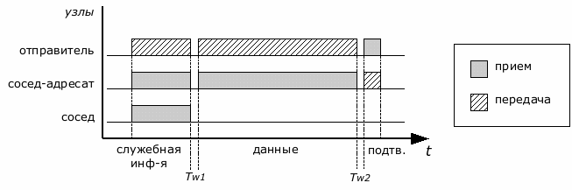Рисунок 1. Диаграмма сеанса связи.
  - Идентификатор передающего узла.
  - Эпоха. Среднее значение интервала времени между сеансами связи передающего узла.
  - Параметр сеанса. Данный параметр определяет параметры следующего сеанса связи узла.
  - Идентификатор узла, для которого предназначены данные, передаваемые после служебной информации.
Для всей служебной информации вычисляется контрольная сумма. Контрольная сумма позволяет принимающей стороне быть уверенной в корректности полученной служебной информации.
- Передать данные. После передачи служебной информации передаются пользовательские данные тому узлу, идентификатор которого был передан на предыдущем шаге. Размер одного блока данных ограничен максимальным значением, которое не может быть менее 100 байт. Все передаваемые данные сопровождаются контрольной суммой и должны быть подтверждены.
- Окончание сеанса. Подготовиться к следующему сеансу и по возможности перейти в неактивный режим.
Последовательность действий принимающего узла в течении сеанса связи:
- Перейти в активный режим. В случае если подуровень MAC находился в неактивном режиме, то необходимо до начала сеанса связи перейти в активный режим и подготовиться к приёму данных.
- Получить служебную информацию. В самом начале сеанса связи получить служебную информацию от передающего узла и проверить её корректность по контрольной сумме. Полученную служебную информацию подуровень MAC должен передать вышележащему уровню.
- Если в служебной информации, полученной на предыдущем шаге, данный узел не указан в качестве узла, для которого предназначены данные, то перейти к последнему действию.
- Принять данные. В случае приёма корректных данных узел должен подтвердить успешный приём. Полученные данные подуровень MAC должен передать вышележащему уровню.
- Окончание сеанса. Подготовиться к следующему сеансу, по возможности перейти в неактивный режим и передать вышележащему уровню полученные данные и служебную информацию.
Диаграмма сеанса связи нескольких узлов представлена на рисунке 1. Временные интервалы Tw1 и Tw2 выбираются исходя из возможности реализации, могут быть нулевыми и не должны превышать 40 в. е., где 1 в. е. равна времени передачи одного октета на физическом уровне.

Знакомство с соседями
Процедура знакомства с соседними узлами проводится для информирования ближайших узлов,то есть находящихся в зоне радиодосягаемости, о расписании сеансов связи данного узла, а также для получения от соседних узлов информации об их расписаниях сеансов. Диаграмма знакомства узлов представлена на рисунке 2. Процедура знакомства узлов начинается на выделенном канале в моменты времени, определяемые внешним или внутренним по отношению к сенсорной сети сигналу. Знакомство узлов продолжается в течении ограниченного интервала времени, в течении которого подуровень MAC должен выполнить следующие действия:
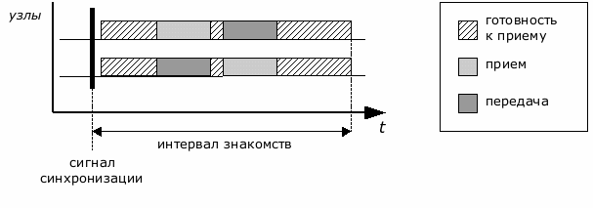Рисунок 2. Диаграмма знакомства узлов.
- Передать один раз всем узлам, участвующим в знакомстве, данные о расписании своих сеансов связи и о знакомствах. Передача должна проводиться в соответствии c алгоритмом CSMA типа. Эти данные должны содержать следующую информацию:
  - Идентификатор узла.
  - Продолжительность времени до ближайшего сеанса связи узла.
  - Номер канала ближайшего сеанса связи.
  - Данные о знакомствах. Данные о знакомствах могут иметь переменный размер, но узел должен быть способен передать не менее 72-х байт таких данных. Эти данные передаются вышележащим уровнем подуровню MAC.
- Получить информацию о параметрах ближайших сеансов связи как можно большего числа узлов, участвующих в знакомстве, а также данные об их знакомствах. Узел должен быть готов получить информацию как минимум от 8 соседних узлов, участвующих в процедуре знакомства.
Порядок выполнения вышеописанных действий определяется алгоритмом CSMA. После окончания либо в течении процедуры знакомства подуровень MAC должен передать вышележащему уровню данные о знакомствах, полученные от как можно большего числа узлов.

